1. Duelo 20 Segundos

1.1 – Inicialmente pensada como uma disciplina de entrada para o Tiro Olímpico de Pistola, com a utilização de equipamentos mais simples, disponíveis no mercado brasileiro, a prova de Duelo 20 Segundos ganhou identidade própria, como as demais disciplinas do “Provas Nacionais”.

1.2 - Com vistas a assegurar a paridade na competição, é vedado o uso das pistolas de fogo circular ou central, desenvolvidas especificamente para o Tiro Olímpico.

1.3 - A título de exemplo:
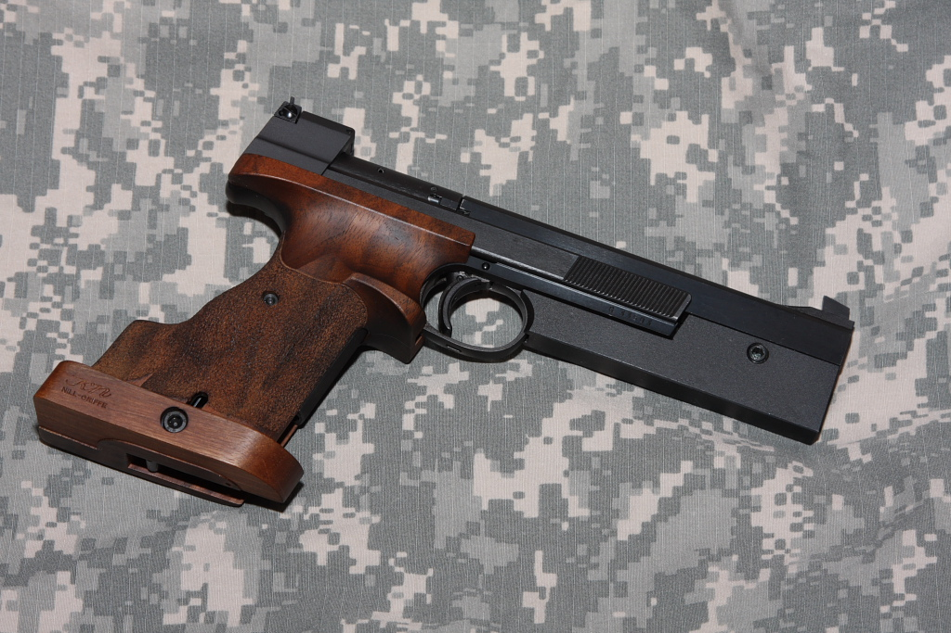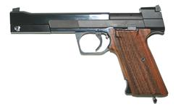
Hämmerli 208 – uso vedado, se com talas anatômicas, permitida se com talas em substituição ao cabo anatômico.

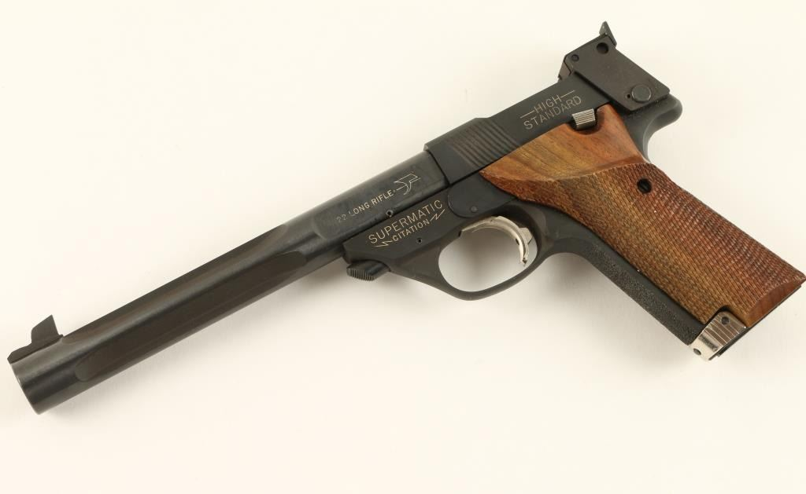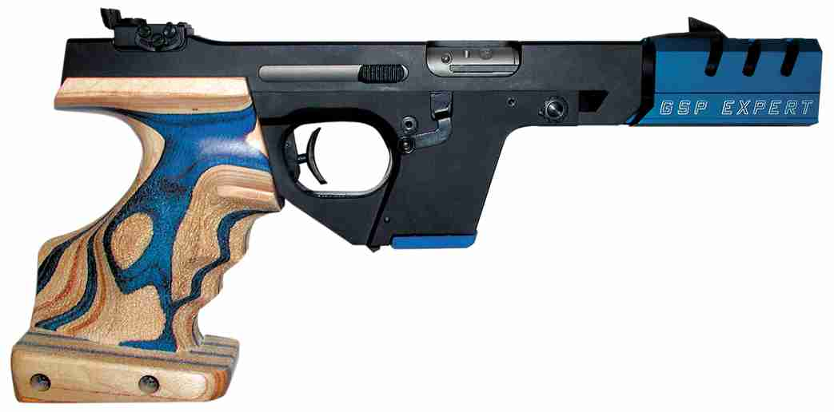
High-Standard Supermatic – permitida Walther GSP – uso vedado

1.4 - Da mesma forma é vedado o uso de cabos anatômicos ou desenvolvidos especificamente para a mão do atleta (customizados). Não se confunde com as empunhaduras semi-anatômicas como as de borracha ou madeira tipo Pachmayr:
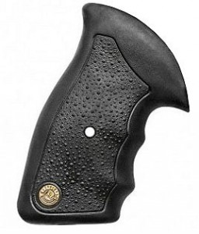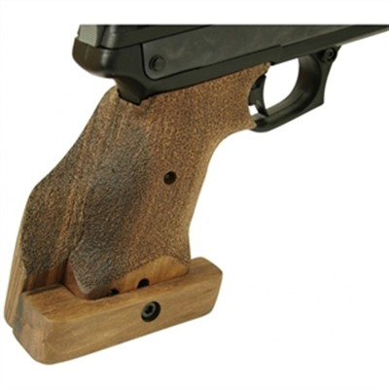
Empunhadura anatômica permitida Empunhadura anatômica vedada

1.5 – A disciplina dispõe de provas separadas por divisões para revólveres e pistolas, bem como para calibres. Os calibres são tratados por “famílias”, assim sendo, como calibre .22 deve se entender .22LR, .22 Short ou .22Mag. Da mesma forma, .45 e .454 Casull pertencem a uma mesma família.
2. Duelo 20 Segundos Light

2.1 - Visando atender a uma demanda crescente de clubes com estandes “indoor”, sobretudo nos grandes centros, a CBTE implementou em 2018 a disciplina de Duelo 20 Segundos Light.

2.2 - Com base no regulamento de Duelo 20 Segundos, esta disciplina, ao contrário de sua congênere, não veda o uso de pistolas olímpicas, face a pequena distância do atleta ao alvo – apenas 10 metros.

2.3 – A prova pode ser realizada tanto em estandes “indoor” quanto abertos, sendo uma excelente opção para iniciantes.

3. Regulamentos

3.1 - Com o objetivo de familiarizar o aluno ao ambiente eletrônico da CBTE, ao invés de “link” direto, segue acesso ao Regulamento da Disciplina:

3.1.1 - Abra o sitio da CBTE: http://www.cbte.org.br;
3.1.2 - Posicione o cursor do “mouse” sobre a guia “TÉCNICO”;

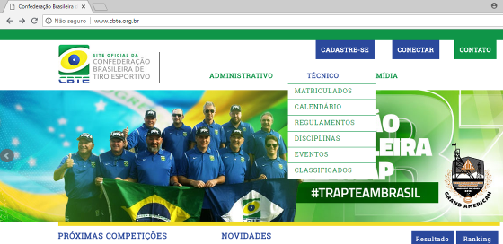

3.1.3 - Clique na guia “Disciplinas”;

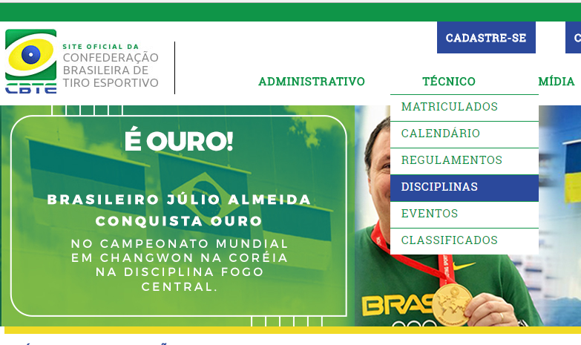
3.1.4 - Movimente a barra de rolagem lateral até “Escolha uma das áreas do Tiro Esportivo” e clique sobre a guia “Provas Nacionais”.

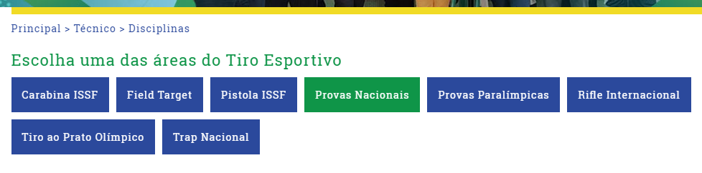

3.1.5 – Escolha na caixa de diálogo uma das opções de Duelo 20 Segundos (todas permitirão acesso ao mesmo regulamento):

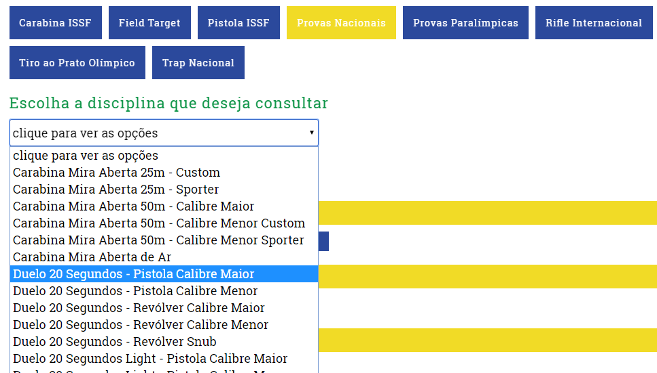

3.1.6 - Clique sobre a guia “Regulamento da Disciplina”, faça o “download” e salve na pasta “Regulamentos”.

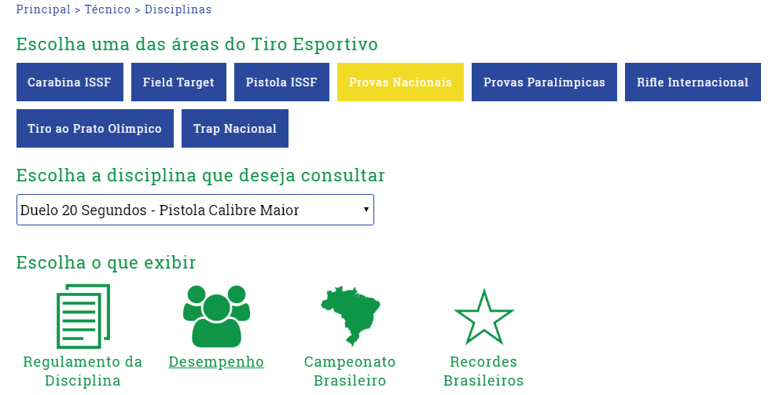

3.1.7 – Repita o processo para o regulamento de “Duelo 20 Segundos Light”.

